Опыт работы территориальной избирательной комиссии города Мценска по организации деятельности клубов молодого избирателя в образовательных учреждениях города показал, что наибольшей популярностью у молодежи пользуются ролевые игры, моделирующие различные стадии избирательного процесса и ситуации, возникающие в ходе подготовки и проведения выборов.
При содействии территориальной избирательной комиссии города Мценска и управления образования администрации города 19 марта 2015 года в муниципальном бюджетном общеобразовательном учреждении - гимназии города Мценска прошли выборы высшего должностного лица ученического самоуправления – Президента гимназии.
Проведение выборов Президента гимназии в игровой форме позволило гимназистам в полной мере смоделировать все этапы избирательного процесса, установленные законодательством Российской Федерации. Было проведено выдвижение кандидатов, их регистрация, агитация, предвыборные дебаты и непосредственно голосование. В целях осуществления всех этих мероприятий из числа членов клуба молодого избирателя (куратор – заместитель директора Галина Владимировна Илюнина) была сформирована гимназическая избирательная комиссия.
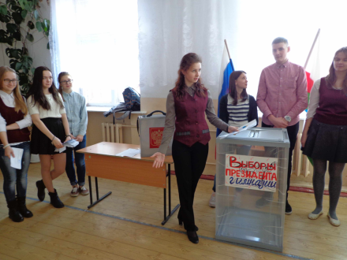
Территориальной избирательной комиссией города Мценска избирательной комиссии гимназии была оказана как организационно-методическая, так и материальная помощь. Из фондов территориальной комиссии было выделено оборудование, инвентарь и принадлежности, использованные для развертывания модельного избирательного участка.
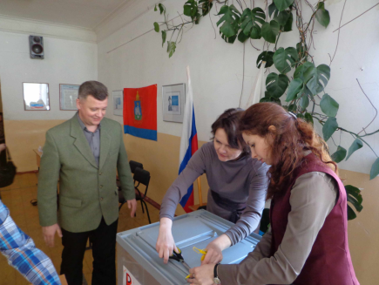
Прошедшие выборы послужили пилотным проектом для клубов молодого избирателя и гражданина, созданных во всех общеобразовательных учреждениях, представители которых имели возможность непосредственно ознакомиться с их организацией и проведением.
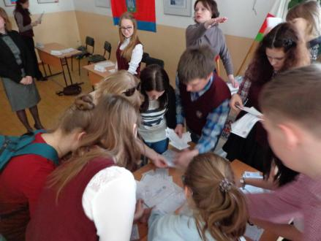
Председатель территориальной избирательной комиссии города Мценска Дмитрий Иванович Ноздрин принял участие в работе гимназической избирательной комиссии и непосредственно в выборах в качестве наблюдателя. От имени ТИК города Мценска он поздравил Президента – Кузьменко Ирину Александровну с избранием, пожелал ей успехов в работе, а также вручил ценный подарок территориальной комиссии – авторучку.
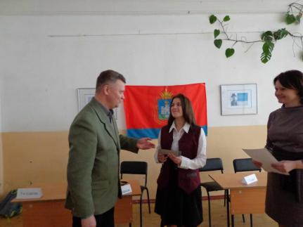
Выборы Президента гимназии были организованы в рамках мероприятий для молодых и будущих избирателей, посвященных Дню молодого избирателя, проводимого Избирательной комиссией Орловской области.

